**Отчет**

**Цель работы: изучить подзапросы, получить навыки использования подзапросов.**

Был сформирован запрос для списка наименований кафедр, которые находятся на факультете, обеспечивающем подготовку по специальности, в наименовании которого содержится слово технология или технологии. Использован предикат IN и некоррелированный подзапрос. Запрос был переписан с изменением положения подзапроса и без него.

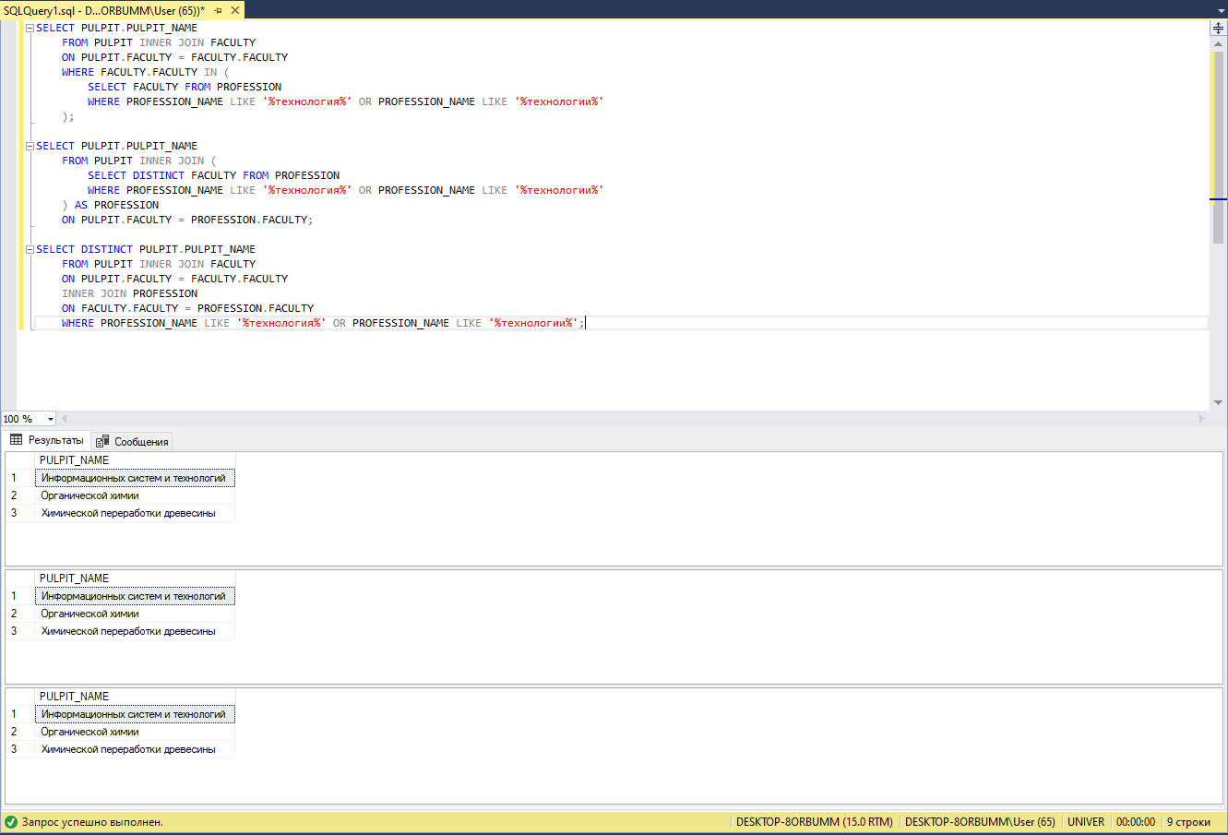

Был создан запрос для списока аудиторий самых больших вместимостей для каждого типа аудитории. Использован коррелируемый подзапрос c секциями TOP и ORDER BY.

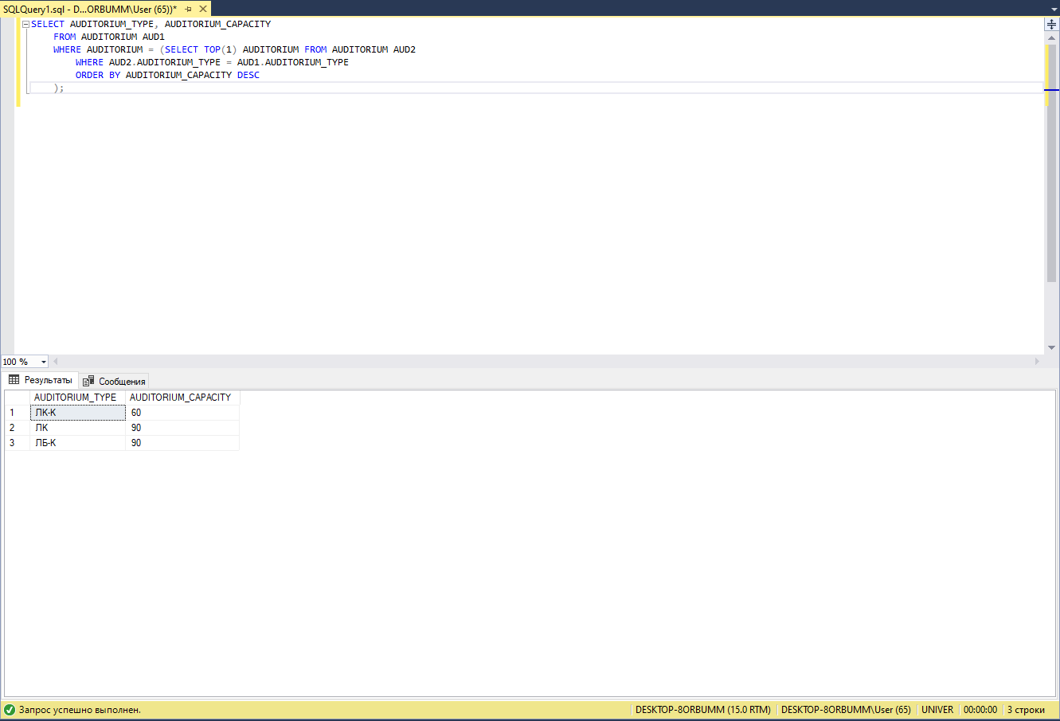

Был сформирован список наименований факультетов на котором нет ни одной кафедры. Использован предикат EXISTS и коррелированный подзапрос.

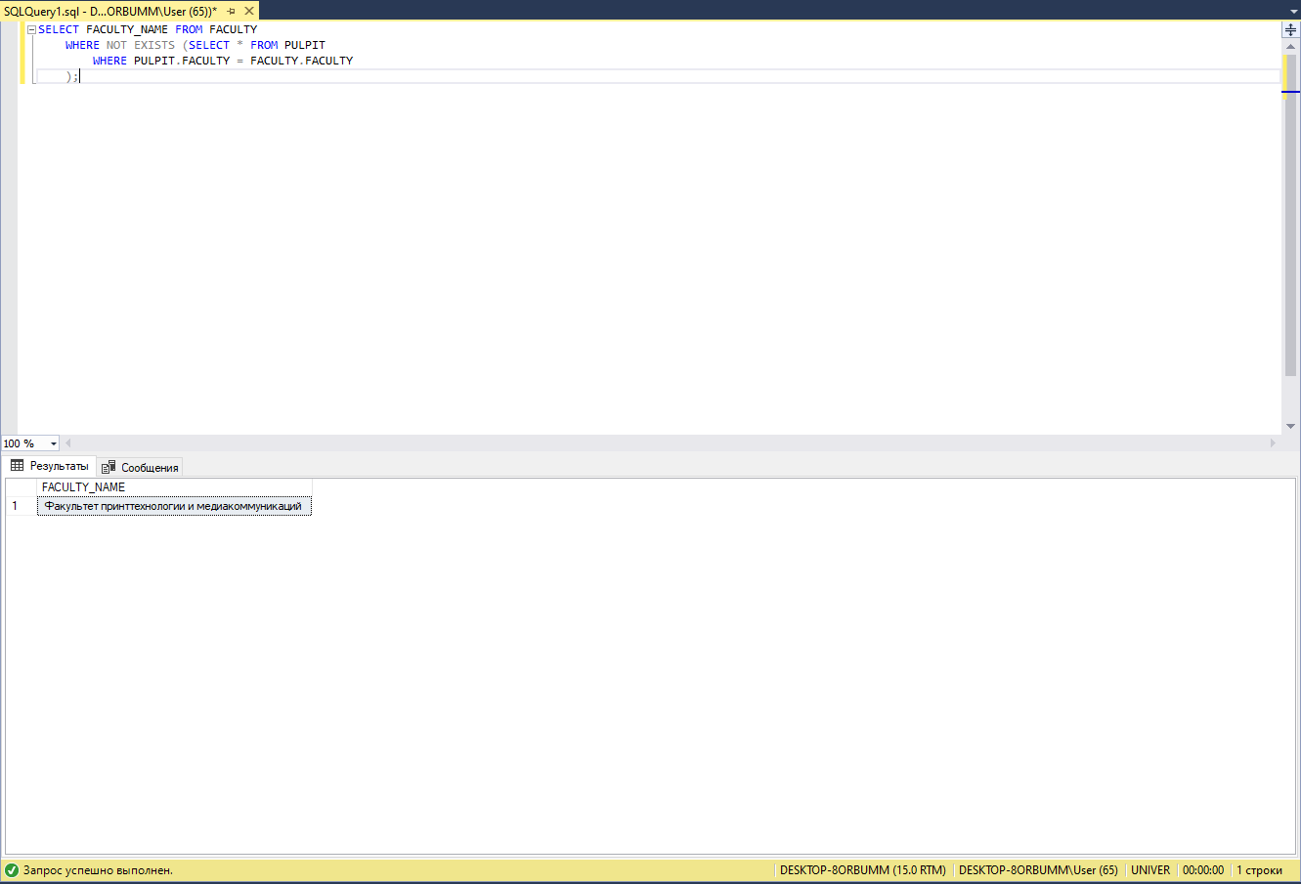

Сформирована строка, содержащая средние значения оценок. В подзапросах применены агрегатные функции AVG.

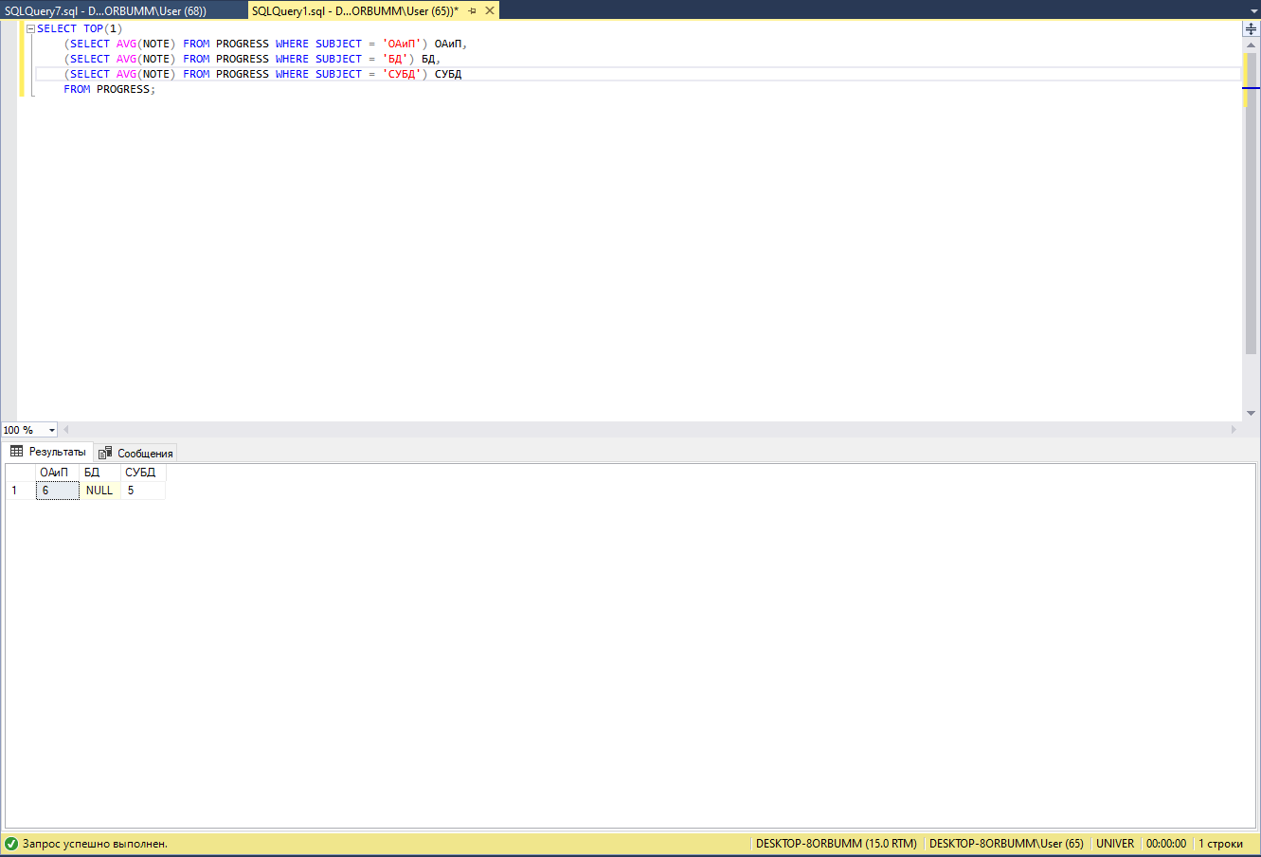

Разработан SELECT запрос с применением ALL и ANY.

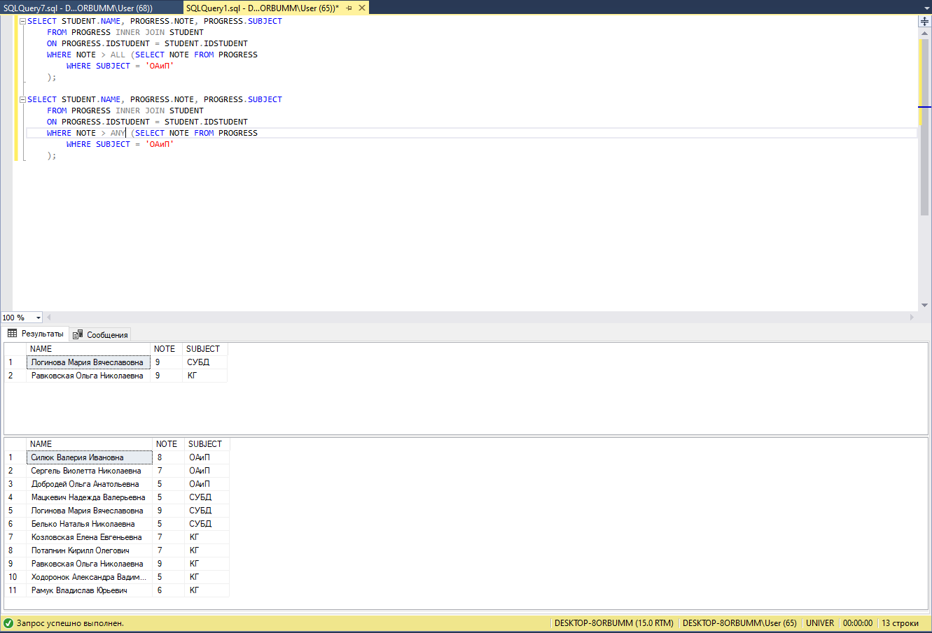

Аналогичные запросы были разработаны для Wolodkin_MyBase.

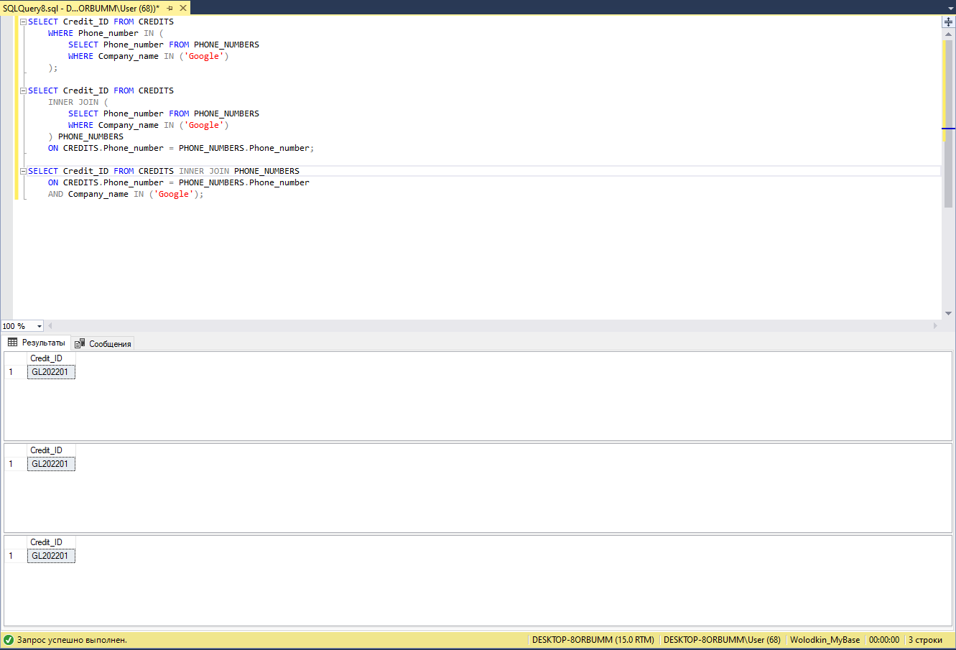

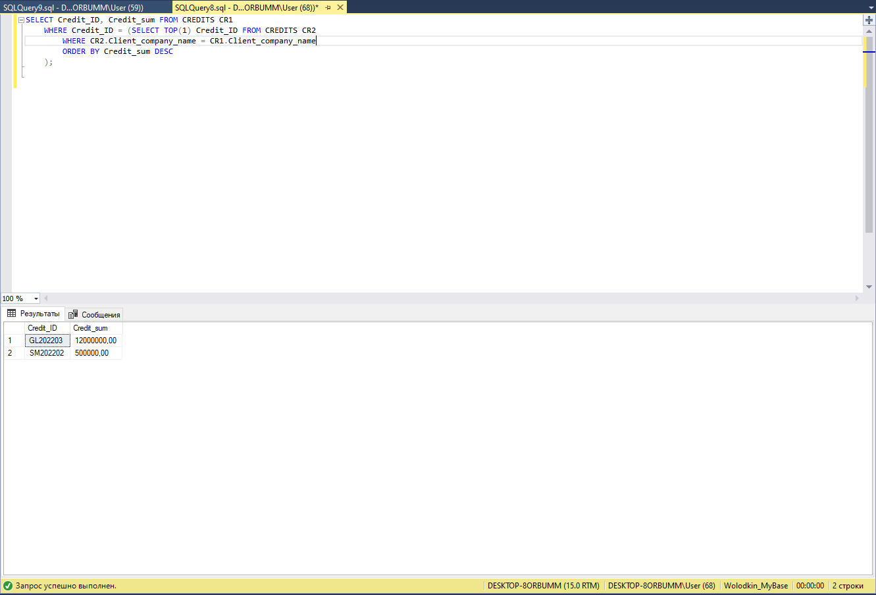

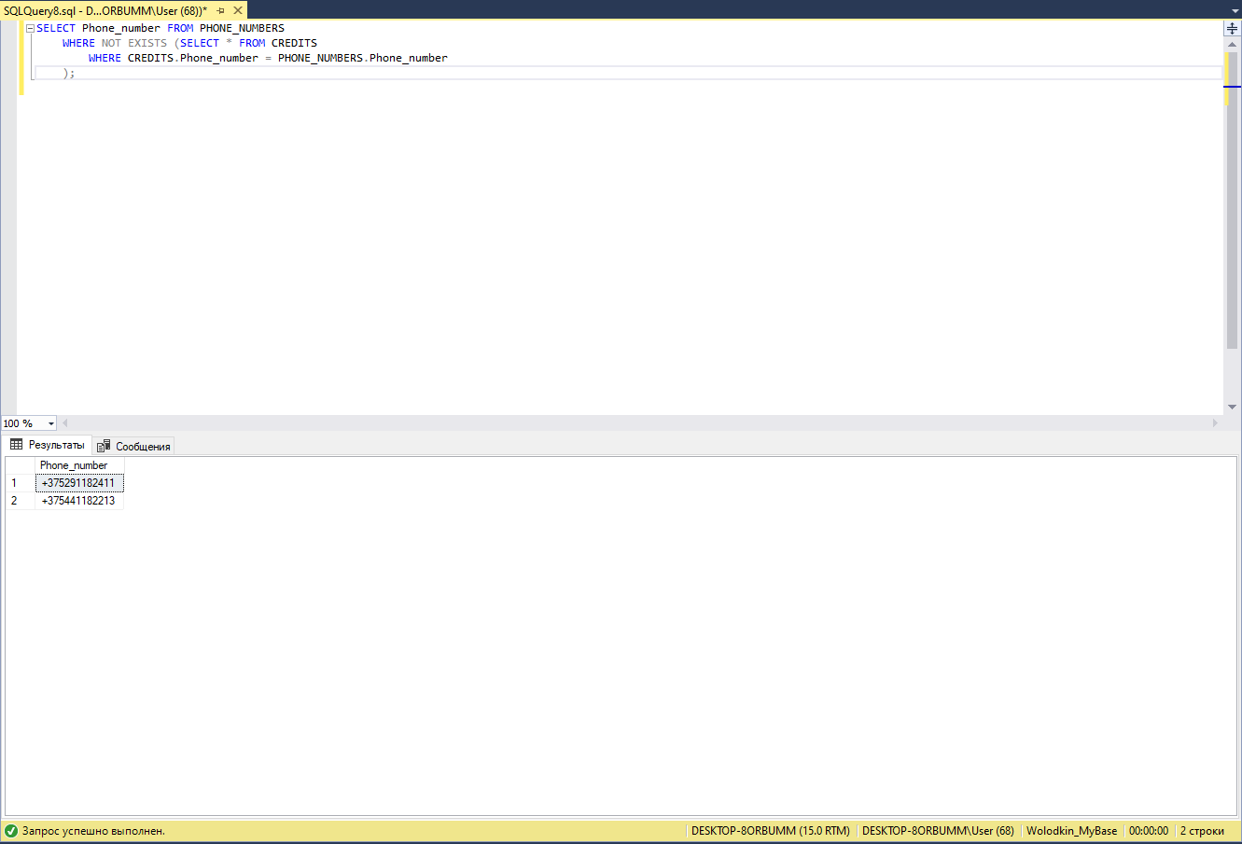

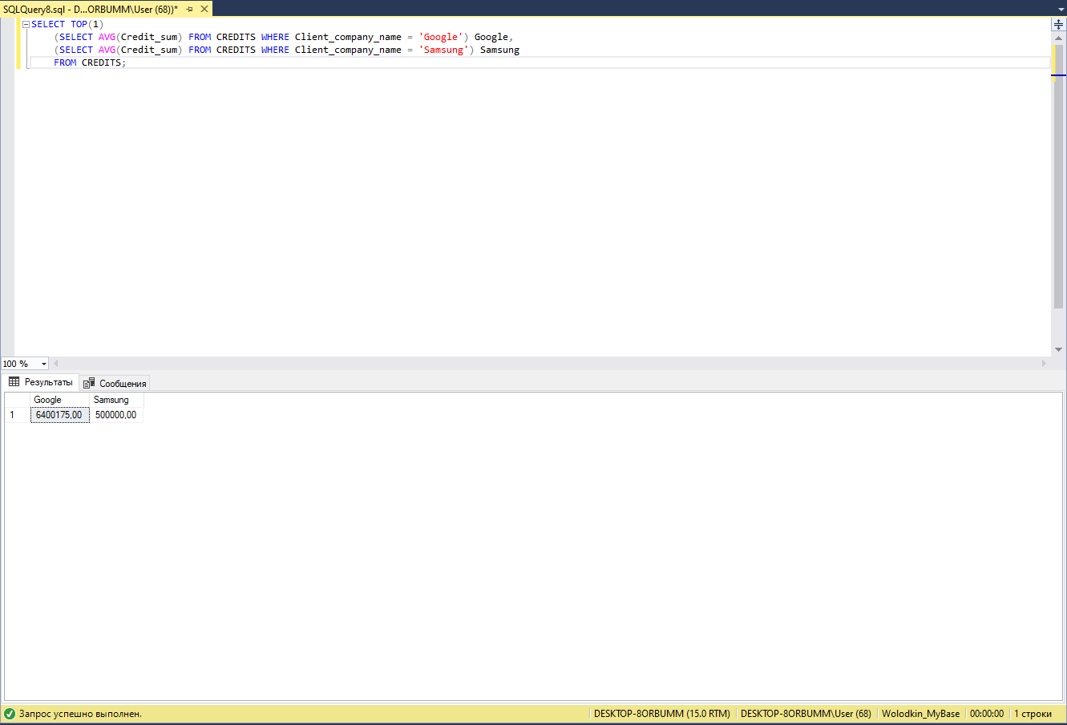

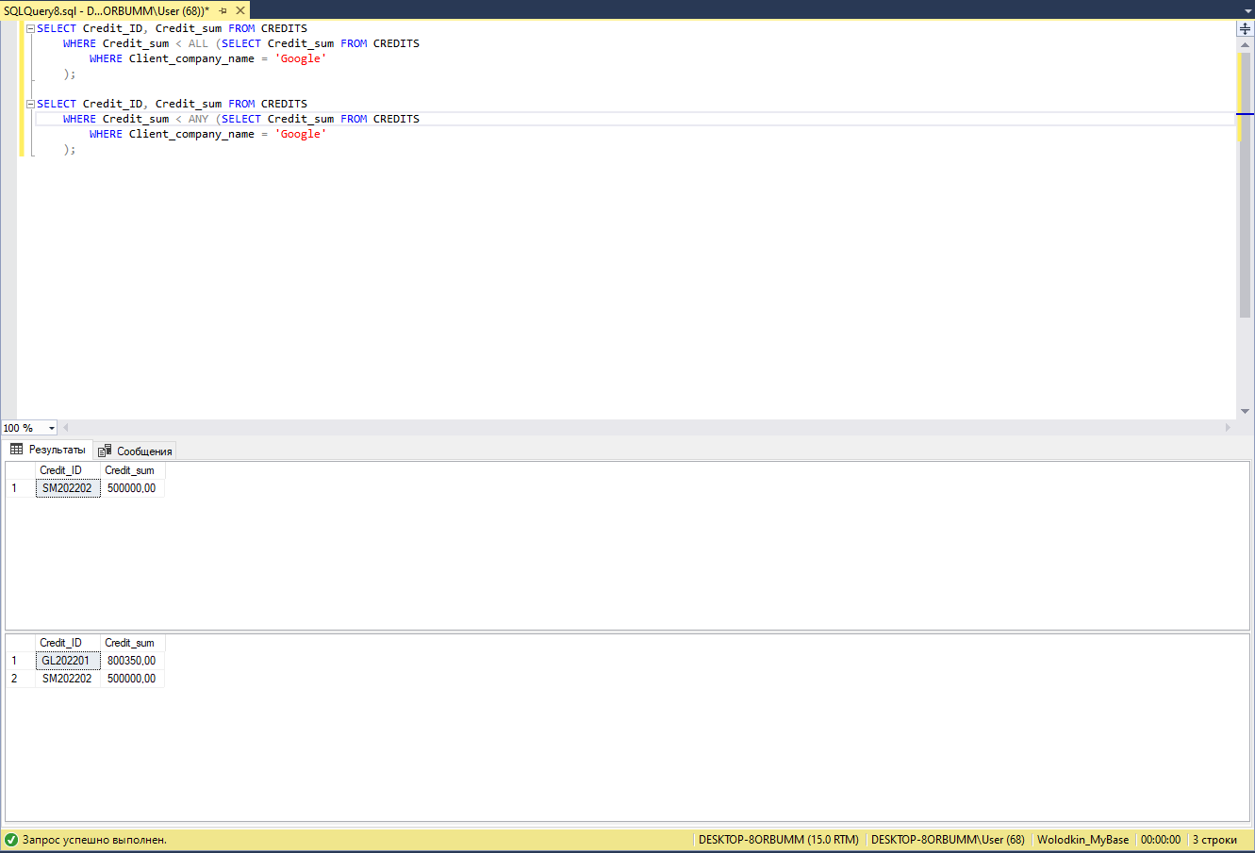

В таблице STUDENT были найдены студенты с днем рождения в один и тот же день.

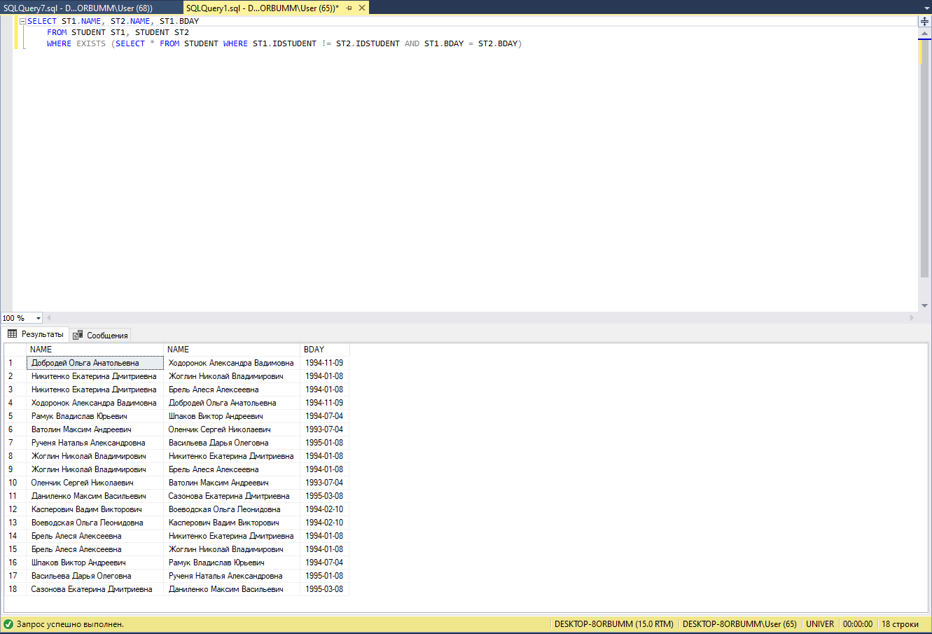

**Вывод: изучены подзапросы, получены навыки использования подзапросов.**